广东财经大学继续教育学院本科毕业论文（设计）写作辅导课程使用说明
一、电脑PC端观看：
1.登陆激活账号
学习平台网址：https://gdufe.xuetangx.com/#/home
打开学习平台后,用自己的账号登录,第一次登录后需绑定手机号码或邮箱激活账号。
①校内教师账号：工号 初始密码：工号后6位
②校外教师账号：手机号码 初始密码：手机号后6位
③学生账号：考生号 初始密码：考生号后6位
激活后,使用自己的账号或绑定的手机号/邮箱/微信进行登录，在个人学习空间查看课程。
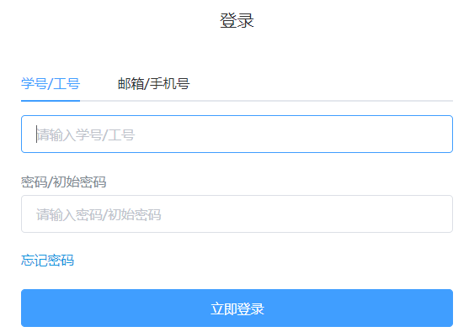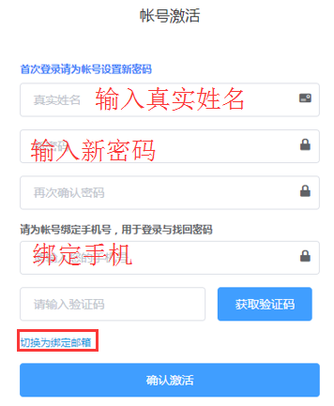
2.登录之后，选择该课程
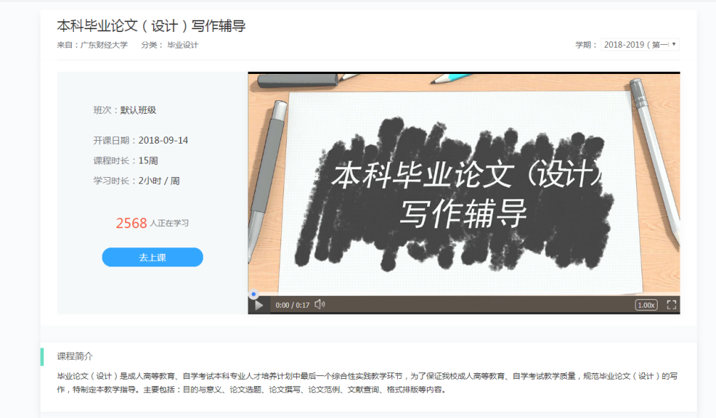
课程界面
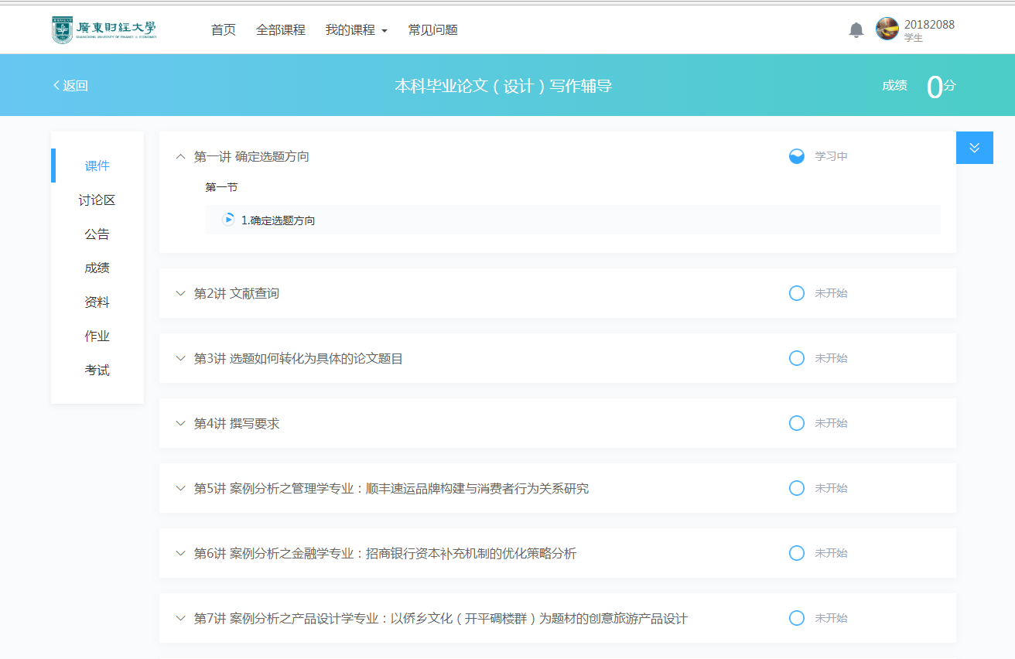
学习界面
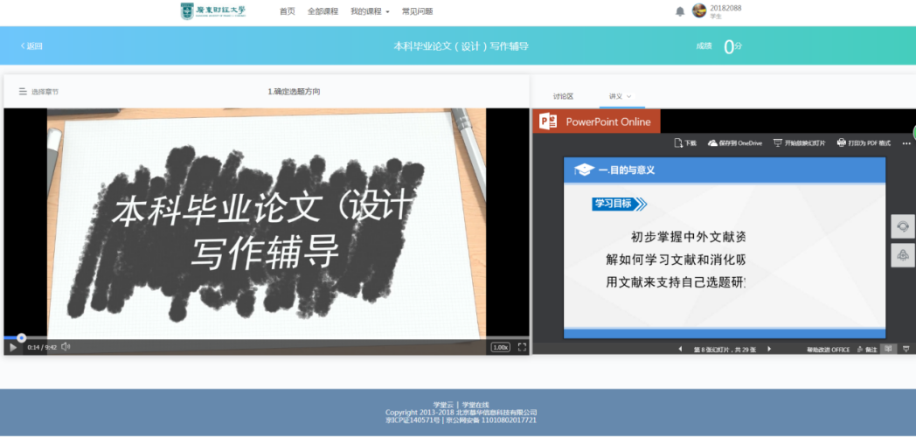
二、移动端观看：
温馨提示：移动端目前仅支持ios移动端(苹果手机或ipad)，安卓端正在审核中，预计9月中下旬可以使用。
ios移动端使用步骤：
1、在App Store 中搜索“学堂云3.0”，如下图所示
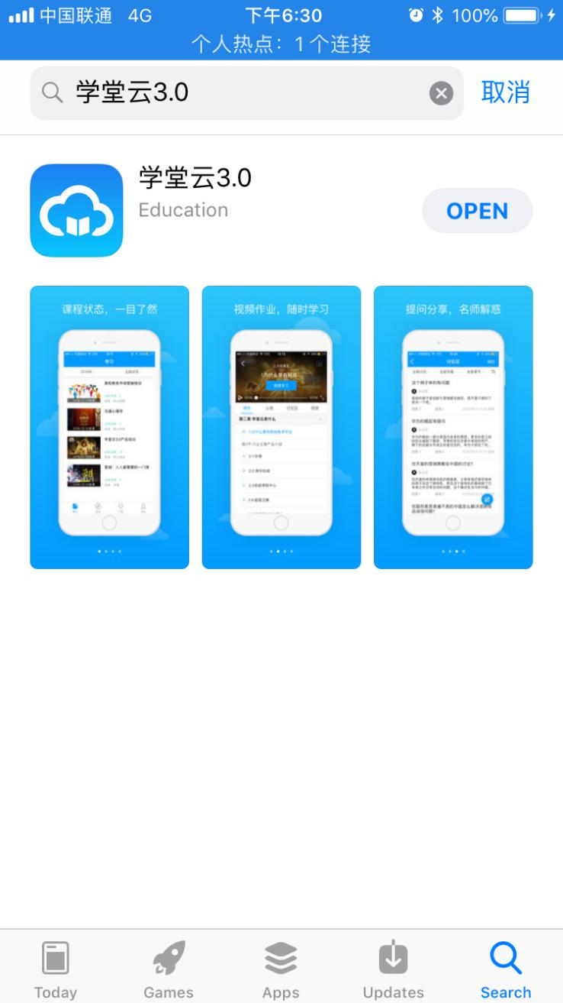

点击下载，下载成功后，打开“学堂云3.0”App。
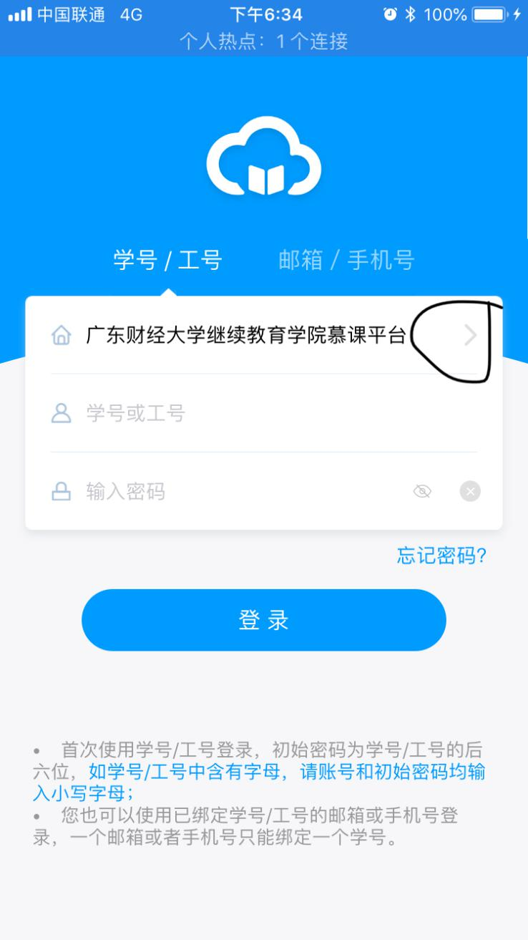

输入“广东财经”点击学校名称，
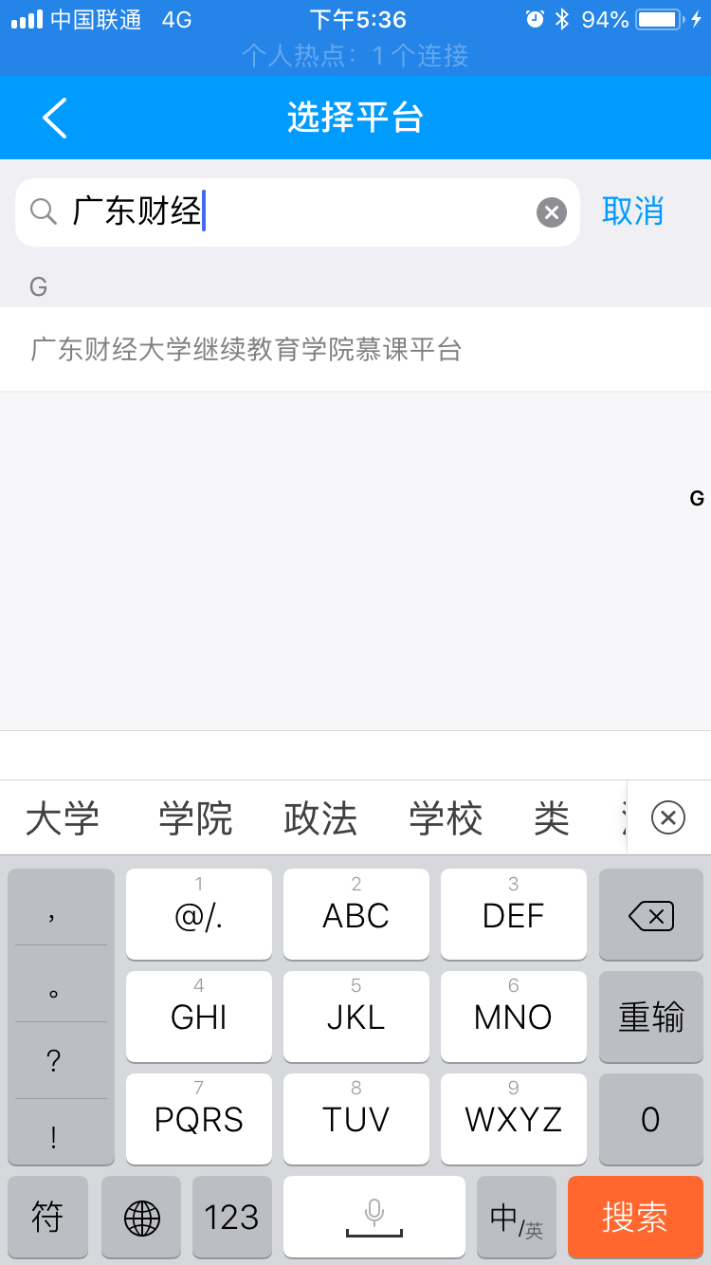

输入账号和密码（学生为学号，教师为工号，校外教师为手机号），初始密码为账号的后6位（或登录PC端激活账号修改后的密码），输入正确的账号和密码。
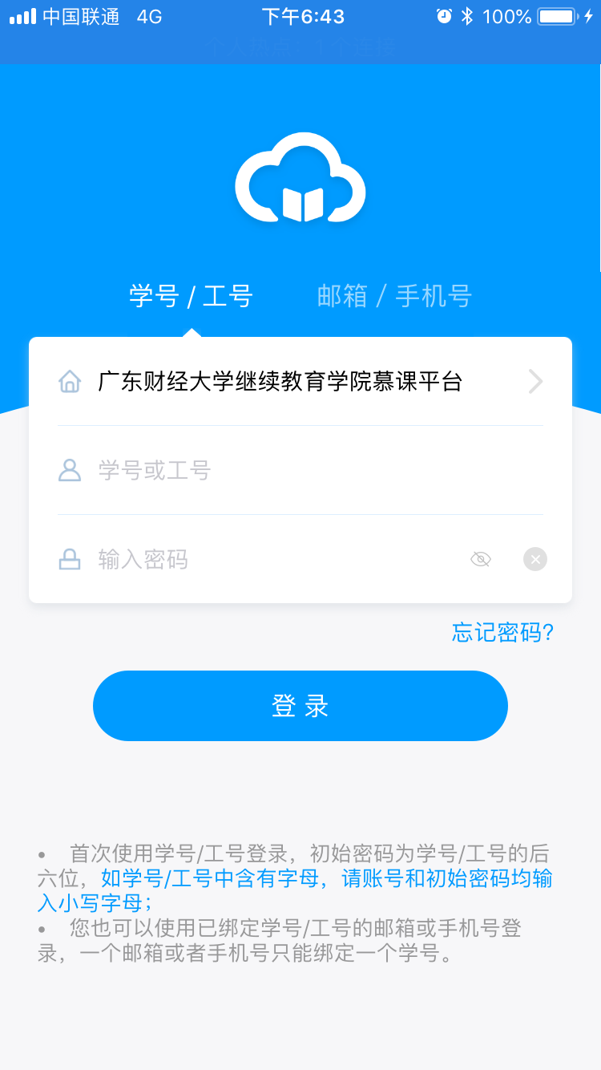

如果为初次登录，则进入激活流程，如果已经激活，可以直接进入课程学习。
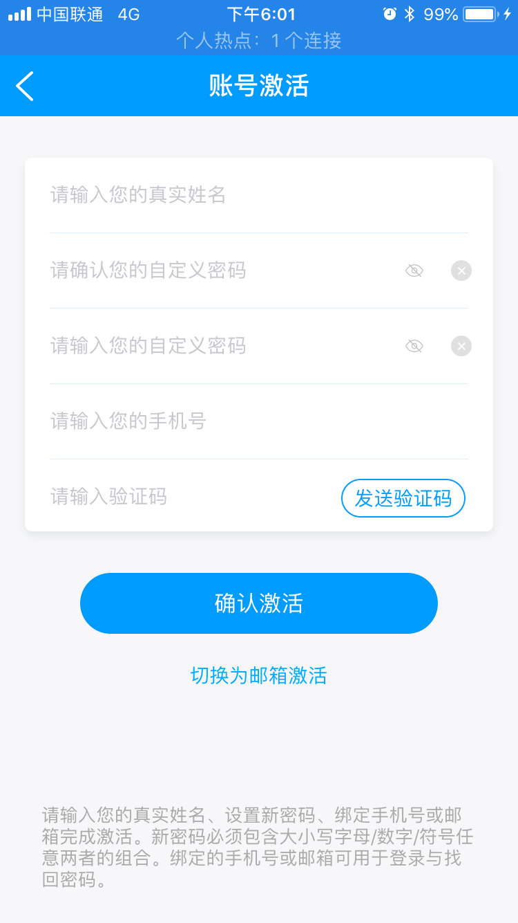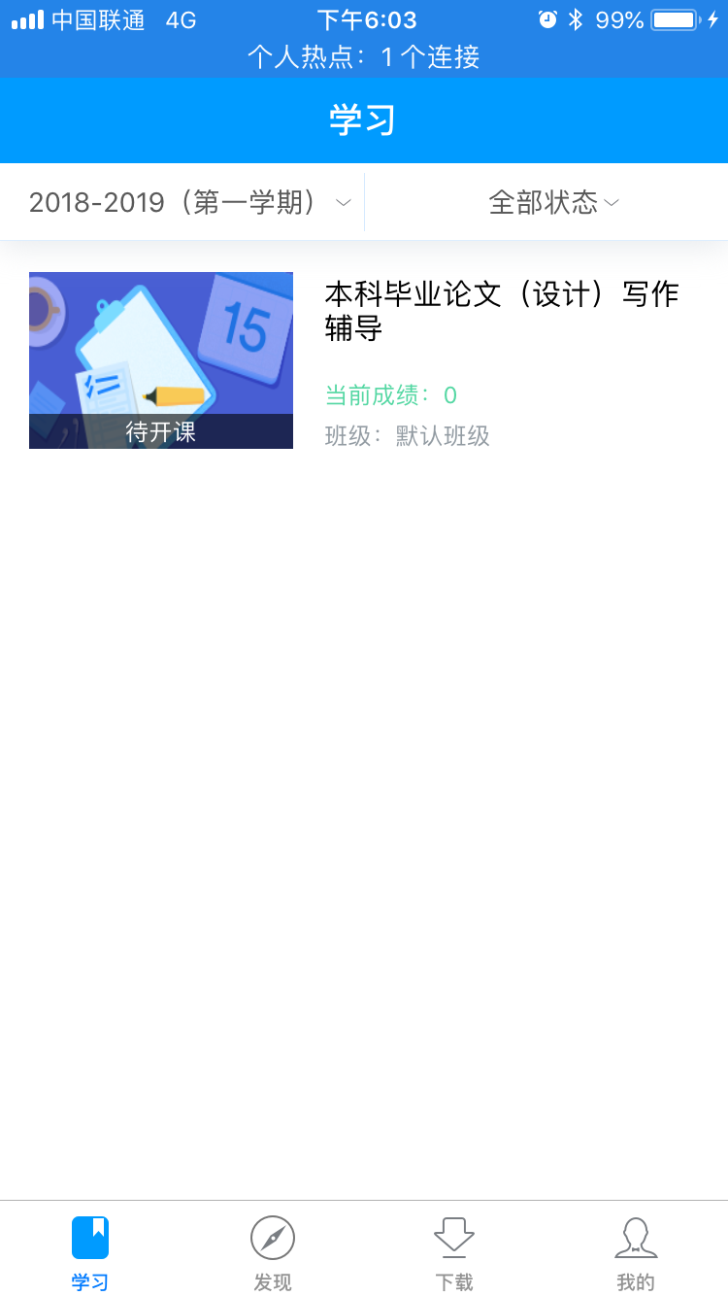

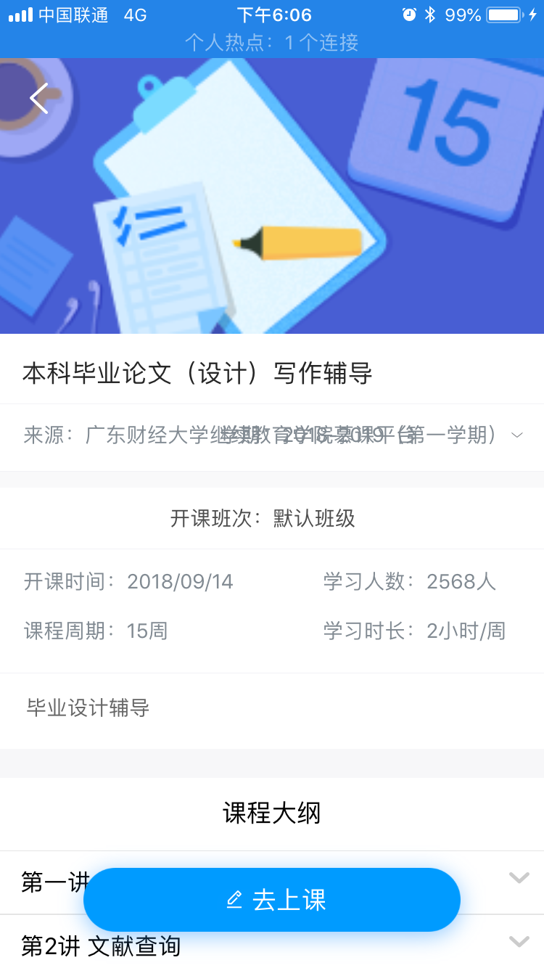
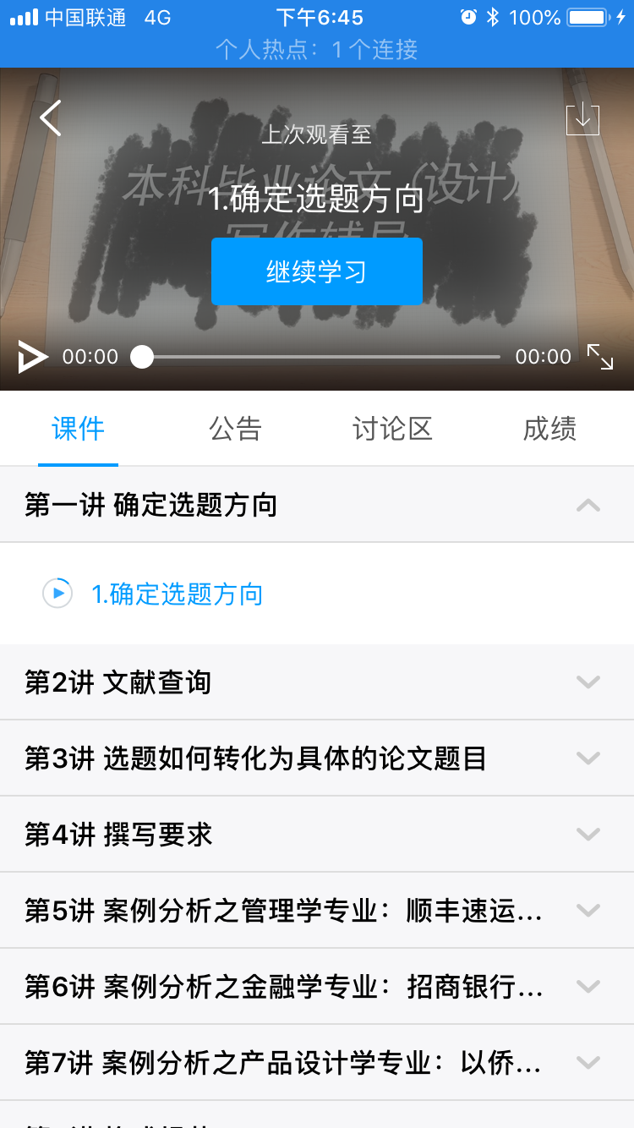

如使用过程中有任何问题，请拨打电话020-84096590 梁老师

